第2节 内 能

内能

分子动能
构成物质的分子在 不停地做热运动 ，因此分子具有动能。

分子势能
分子之间存在 类似弹簧形变时的相互作用力 ，所以分子也具有势能，这种势能叫做分子势能。

内能
构成物体的 所有分子 ，其热运动的动能与分子势能的 总和 ，叫做物体的内能。

内能的单位
内能的单位是 焦耳（J） ，各种形式能量的单位都是焦耳。

内能与机械能的区别
机械能与整个物体的 机械运动 情况有关，而内能与物体内部 分子的热运动 和 分子之间的相互作用 情况有关，内能是不同于机械能的另一种形式的能。

内能与温度的关系
一切物体，不论温度高低，都 具有 内能。物体的温度降低时内能 减少 ，温度升高时内能 增加 。
    - 下列关于内能的说法中正确的是
- 静止的物体没有内能 | - 0℃以下的物体没有内能
- 内能和机械能是同一种形式的能量 | - 内能与物体的温度有关
    - 南极是世界上最冷的地方，年平均气温是-25℃。如图所示，一天，企鹅妈妈与小企鹅之间发生了一次有趣的对话，它们的部分说法如下，其中正确的是
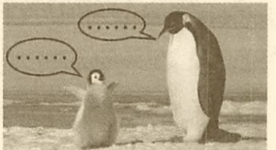
        - 小企鹅：妈妈，这么冷，我都没温度了
        - 企鹅妈妈：不对，是没有内能
        - 小企鹅：再冷，组成冰山的分子也在做热运动呀，所以冰山也有内能
        - 企鹅妈妈：静止的冰山没有内能，浮在海面上移动的冰山才有内能
    - 关于物体的内能，下列说法正确的是
        - 内能是物体做机械运动时所具有的能
        - 物体的温度升高，内能一定增加
        - 0℃时物体不具有内能
        - 物体运动得越快，举得越高，内能越大
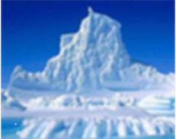
    - 如图所示是北极的冰山，它的温度可达零下数十摄氏度，则这些冰的分子 有 (选填“有”或“没有”)做热运动，所以这些冰 有 (选填“有”或“没有”)内能。若冰在太阳的照射下熔化，则在冰熔化的过程中，它的内能将 增加 。

物体内能的改变

热传递

如果把烧热的工件放到冷水中，工件会凉下来，而冷水会变热，这是因为在此过程中发生了 热传递 。发生热传递时，高温物体内能 减少 ，低温物体内能 增加 。

热量

定义：在热传递过程中， 传递能量的多少 叫做热量。

单位：热量的单位也是 焦耳 。

热量与内能的关系：物体吸收热量时内能 增加 ，放出热量时内能 减少 。

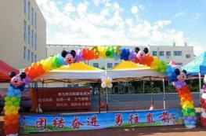
注意：热量是一个过程量，不能说“某物体含有或具有多少热量”，只能说“ 吸收 了多少热量或 放出 了多少热量”。
    - 运动会上常用气球来装饰会场，如图所示，在烈日曝晒下，通过 热传递 的方式，使气球内能 增大 (选填“增大”“减小”或“不变”)，气球内气体膨胀做功，可能导致气球胀破。

做功

演示1
步骤：在一个配有活塞的厚玻璃筒里放一小团硝化棉，把活塞迅速压下去，观察发生的现象。
现象： 棉花燃烧起来 。
分析：活塞压缩气体做功，使气体的内能增大，温度升高，达到了硝化棉的燃点。
结论：外界 压缩 气体做功，内能 增大 。
能量转化： 机械 能转化为 内 能。

演示2
步骤：烧瓶（或可乐瓶）内盛少量水。给瓶内打气，当瓶塞跳出时，观察瓶内的变化。
现象：塞子跳起，瓶内出现白雾。
分析：瓶内气体膨胀对塞子做功，使塞子跳起。瓶内出现白雾，说明瓶内气体温度降低，内能减小。
结论：气体膨胀对外做功，内能 减小 。
能量转化： 内 能转化为 机械 能。
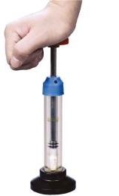
    - 如图所示，在一个配有活塞的厚玻璃瓶内放一小团硝化棉，迅速下压活塞，硝化棉燃烧。下列说法正确的是
        - 迅速向上抽活塞，硝化棉也能燃烧
        - 通过此实验可以验证热传递能改变物体的内能
        - 硝化棉燃烧，是因为活塞与玻璃筒壁摩擦生热使空气的温度升高
        - 硝化棉燃烧，是因为下压活塞的过程中。机械能转化为内能，使筒内空气的温度升高
    - 如图，烧瓶内盛少量水，给瓶内打气，可看到瓶塞跳起，在这个过程中，下列说法错误的是
- 给瓶内打气时，外界对瓶内气体做功  - 瓶塞跳起时，瓶内气体内能减少  - 给瓶内打气时，瓶内气体内能减少  - 瓶塞跳起时，瓶内气体温度降低 | 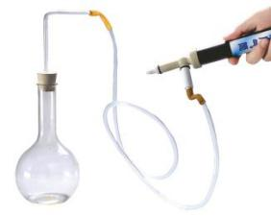
    - 如图所示，大口玻璃瓶内有一些水，水上方有水蒸气，塞紧瓶塞用打气筒向瓶内打气。
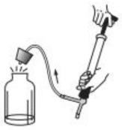
      - 可观察到在瓶塞跳出来的同时，瓶内出现 白雾 。
      - 产生上述现象的原因是瓶内空气推动瓶塞做功时，自身的内能会 减小 (选填“增大“减小”或“不变”)，温度会 降低 ，水蒸气 液化 _(填物态变化名称）成小水珠。
      - 大量的类似实验说明物体 对外做功 本身内能会减小。
    - 游乐园的小朋友从滑梯上匀速下滑过程中，动能 不变 (选填“增大”“减小”或“不变”)，同时臀部有灼热感，这是通过 做功 方式来改变内能的。
    - 如图所示分别说明了改变物体内能的两种方式，其中A和B说明 做功 可以改变物体的内能；C和D说明 热传递 可以改变物体的内能。
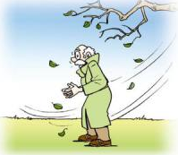 | 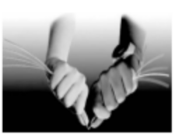 | 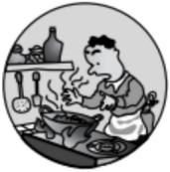 | 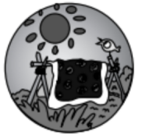
- 搓手取暖 | - 铁丝被反复弯折，弯折处会发热 | - 铁锅热的烫手 | - 棉被晒得暖呼呼的
    - 下面事例中，通过热传递方式改变物体内能的是
- 双手相互摩擦，手会变暖和 | - 用热水袋悟手，手会变暖和
- 反复弯折铁丝，弯折处变热 | - 气缸内气体被压缩，温度升高
    - 下列现象中，通过做功改变物体内能的是
- 石头被太阳晒热 | - 用锤子敲打钢板，锤子和钢板都会变热
- 冬天，暖气使房间变暖 | - 热水中放入冰块，水温下降
    - 下列实例中，通过做功来改变物体内能的是
- 在饮料中放入一些冰块，饮料变凉 | - 柏油马路被阳光晒热
- 划火柴，火柴被划燃 | - 冬天，暖气使房间变暖
    - 如图所示，“钻木”能“取火”，说明 做功 可以改变物体的内能；“烤火”能“取暖”，说明 热传递 可以改变物体的内能。这两种方式在改变物体的内能上是 等效的 。
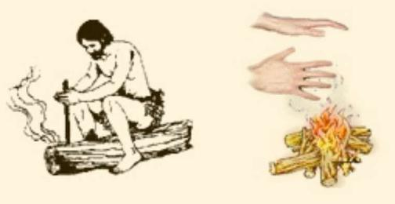

内能

不停地做热运动

类似弹簧形变时的相互作用力

所有分子、总和

焦耳（J）

机械运动、分子的热运动、分子之间的相互作用
    - D
    - C
    - B
    - 有、有、增加

物体内能的改变

热传递
热传递、减少、增加

热量

传递能量的多少

焦耳

增加、减少

吸收、放出
    - 热传递、增大

做功

演示1
棉花燃烧起来、压缩、增大、机械、内

演示2
减小、内、机械
    - D
    - C
    - 白雾、减小、降低、液化、对外做功
    - 不变、做功
    - 做功、热传递
    - B
    - B
    - C
    - 做功、热传递、等效的

